Домашнее задание на 07.05.2020 Попов В.Р. Устройство автомобиля.
Прочитайте текст в электронном учебнике ответе на вопросы, укажите названия деталей.
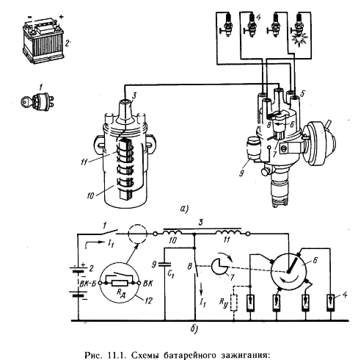
1
2
3
4
5
6
7
8
9
10
11
12

Ответьте на вопросы
- Назовите 4 вида систем зажигания.
- Катушка зажигания это понижающий или повышающий трансформатор.
- Какое максимальное напряжение выдает катушка в батарейной системе зажигания.

